Краткосрочный план урока № 64-65

Школа: СШ № 1
Дата: |  |  |  | ФИО учителя: Даржанова А.О.
Класс:. |  |  |  | Количество присутствующих:  отсутствующих:
Тема урока: |  |  |  | Экономико-географическое положение стран мира
Цели обучения, которые достигаются на данном уроке (ссылка на учебную программу):
7.6.1.5 - с дополнительным охватом казахстанского компонента оценивает географическое, экономико-географическое положение стран
7.6.1.6 - с дополнительным охватом казахстанского компонента предлагает пути улучшения экономико-географического положения стран
Цели урока: |  | Все учащиеся умеют определять ЭГП стран и Казахстана, охарактеризовать положение по карте.  Большинство учащиеся умеют определять природные условия и географию природных ресурсов стран мира и Казахстана, дать их классификацию  Некоторые учащиеся предполагают способы рационального использования природных ресурсов в хозяйственной деятельности человека с учетом экологических проблем и нахождения их решения
Критерии успеха |  | Ознакомиться с основными этапами составления комплексной экономико-географической характеристики страны;  Определет предмет изучения экономической и социальной географии Казахстана. Определить особенности ЭГП республики.  Познакомиться с терминологическим словарем по предмету.
Привитие  ценностей |  | Ценности, основанные на национальной идее «Мәңгілік ел»: казахстанский патриотизм и гражданская ответственность; уважение; сотрудничество; труд и творчество; открытость; образование в течение всей жизни.
Межпредметные  связи |  | Взаимосвязь с предметами: самопознание, естествознание, музыка.
Навыки  использования  ИКТ |  | На данном уроке учащиеся используют
Предварительные  знания |  | Знать экономико-географическое положение на карте мира, строй, территорию, административно-территориальное деление.
Ход урока
Этапы урока | Запланированная деятельность на уроке |  |  |  |  | Ресурсы
Начало урока  Середина урока | Организационный момент. Приветствует учеников на трехязычье, проверяет готовность к уроку, желает успеха. Для создания психологической атмосферы «Подари улыбку другу», пожелайте друг другу успехов.  Я зачитаю вам предложения, о какой стране идет речь?  1.Страна не имеет выхода к морю.  2. Занимают центральное положение на материке.  3. Граничит с государствами Россия, Китай.  4. 9-е место в мире по площади. Слайд Казахстан.  Как вы думаете, о чем сегодня тема урока?  Экономико-географическое положение стран мира .  - Какую задачу вы поставите на сегодняшнем уроке?  - Итак, к концу урока мы сможем определять ЭГП любой страны.  Экономико-географическое положение стран  - Географический положения  - Пограничные страны  - Природные ресурсы  - Население  - Внешние связи с государствами  Критерии успешности: умение определять ЭГП стран по плану. (записать в тетради)  Предлагаю познакомиться с материалом о странах, которые приготовлены у вас на парте. 1 ряд – Казахстан, 2 ряд – Великобритания, 3 ряд - Япония.  Предлагаю выполнить задание на отдельных листах, и прикрепить выполненное задание на постер. Работаем в группе по 4 ученика, т.е 1и 2 парта, 3 и 4 парта. Выбираем спикера, который будет защищать постер. Внимательно слушаем, затем у вас будет тест на проверку стран.  Задание 1. Заполните пробелы:  Площадь территории…..  Население ….  Столица …  Государственное устройство…  Глава государства…  Государственный язык…  Денежная единица…  Задание 2. Географическое положение, напишите соседи государства, которые граничит с, какими морями омывается  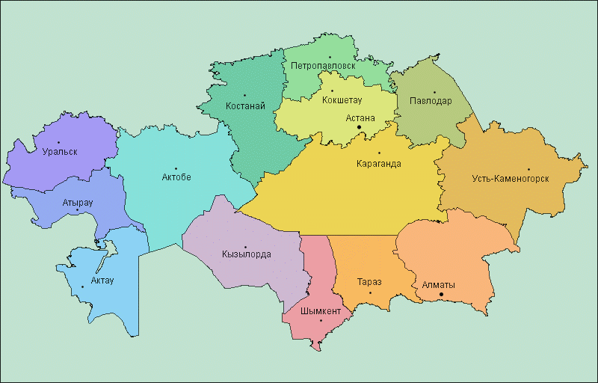  3адание 3 . Природные ресурсы:  Природные ресурсы Классификация полезных ископаемых ископаемых(горючие, рудные, нерудные)  Задание 4. Какую продукцию страна вывозит и привозит на мировой рынок:  Импорт  Экспорт  Страна  Спикер рассказывает о стране.  Выполнение теста.  Ключ ответа.  Правильных ответов 20- поднимите руки кто не допустил ошибок. К празднованию 20-летию Астаны в память об уроке- значки с символом юбилея. |  |  |  |  | вёревка привязана кстене, прищепки, числа
Критерии успеха | Знают основные этапами составления комплексной экономико-географической характеристики страны;
 | Рефлексия. Включенный микрофон. Подумайте и ответьте на вопрос: что я могу сделать сейчас для развития экономики Казахстана? Подведение, вывод. |  |  |  |  | Учебник:  Рабочая тетрадь:
Критерии успеха | Умеют работать с учебником, картами, таблицами, объяснять значение экономического потенциала, влияние положения на хозяйственное развитие страны. Определять экономико-географическое положение.
Конец урока

Критерии успеха | Учащиеся оценивают свою работу на уроке при помощи «Лестницы успеха» в рабочей тетради. |  |  |  |  | Стикеры или фишки
Дифференциация  Каким образом Вы планируете оказать больше поддержки? Какие задачи Вы планируете поставить перед более способными учащимися? |  |  | Оценивание  Как Вы планируете проверить уровень усвоения материала учащимися?  Используйте данный раздел для записи методов, которые Вы будете использовать для оценивания того, чему учащиеся научились во время урока. |  | Здоровье и соблюдение техники безопасности  Здоровьесберегающие технологии.  Используемые физминутки и активные виды деятельности.
Дополнительные задания  Запиши пропущенные числа.  Данное заданиеаналогично предыдущему, позволит тренироватьновые учебные навыки учащихся.  Напиши номера по порядку. |  |  | К концу урока учащиеся научатся:  Проведите работу по самооцениванию учащихся спомощью Лестницы успеха в рабочей тетради. |  | №1:  Руки в стороны — в полёт  Отправляем самолёт.  Правое крыло вперёд,  Левое крыло вперёд.  Раз, два, три, четыре —  Полетел наш самолёт.  №2  На носочках ходят мыши.  Так, чтоб кот их не услышал.

